Для заказа доставки работы
воспользуйтесь поиском на сайте http://www.mydisser.com/search.html

МІНІСТЕРСТВО ОСВІТИ І НАУКИ УКРАЇНИ

ОДЕСЬКА НАЦІОНАЛЬНА АКАДЕМІЯ ХАРЧОВИХ ТЕХНОЛОГІЙ

НАВЧАЛЬНО-НАУКОВИЙ ІНСТИТУТ ХОЛОДУ, КРІОТЕХНОЛОГІЙ ТА ЕКОЕНЕРГЕТИКИ ІМ. В.С. МАРТИНОВСЬКОГО.


На правах рукопису

БРЮШКОВ РУСЛАН ВІКТОРОВИЧ

УДК 536.423.4:[536.24+641.546.44] (043.3)

ПІДВИЩЕННЯ ТЕПЛОЕНЕРГЕТИЧНОЇ
ЕФЕКТИВНОСТІ ТОРГОВОГО ТА ПОБУТОВОГО ХОЛОДИЛЬНОГО ОБЛАДНАННЯ

05.05.14 – холодильна, вакуумна та компресорна техніка,
системи кондиціювання

АВТОРЕФЕРАТ
дисертації на здобуття наукового ступеня
кандидата технічних наук

Одеса – 2013
Дисертацією є рукопис

Робота виконана в навчально-науковому інституті холоду, кріотехнологій та екоенергетики ім. В.С. Мартиновського Одеської національної академії харчових технологій Міністерства освіти і науки України

Науковий керівник:  Офіційні опоненти: | доктор технічних наук, професор  Мазур Віктор Олександрович  завідувач кафедри технічної термодинаміки Одеської національної академії харчових технологій МОН України  доктор технічних наук, професор  Живиця Володимир Іванович  професор кафедри суднової електромеханіки та електротехніки Одеської національної морської академії МОН України  доктор технічних наук, професор  Нікульшин Володимир Русланович  завідувач кафедри теоретичної, загальної та нетрадиційної енергетики Одеського національного політехнічного університету, МОН України

Захист дисертації відбудеться "27" травня 2013 р. о 14.30 годині в ауд. 108 на засіданні спеціалізованої вченої ради Д 41.088.03 при Одеській національній академії харчових технологій, за адресою: вул. Дворянська, 1/3, м. Одеса, Україна, 65082.

З дисертацією можна ознайомитись у бібліотеці ОНАХТ за адресою: вул. Дворянська, 1/3, м. Одеса, Україна, 65082.

Автореферат розісланий "26" квітня 2013 р.

Вчений секретар спеціалізованої вченої ради,
доктор технічних наук, професор В.І. Мілованов

ЗАГАЛЬНА ХАРАКТЕРИСТИКА РОБОТИ
Актуальність теми. Науково-технічна програма сталого розвитку виробництва складної побутової техніки в Україні ставить перед виробниками холодильного обладнання нові, масштабні завдання. Участь України в пролонгації до 2020 року дії Кіотського протоколу (Кіото - 2), спрямованого на боротьбу з глобальним потеплінням, значно підвищує вимоги до торгового і побутового холодильного обладнання (ТПХО), які виникли в процесі глобальних змін в економіці, енергетиці і захисті навколишнього середовища.
Серед великої кількості вчених, які плідно працювали над науковими проблемами підвищення енергетичної ефективності холодильного обладнання, необхідно виділити фундаментальні роботи Горіна О.М., Хмельнюка М.Г., Чумака І.Г., Якобсона В.Б., Cleland D., Ding G., Pearson A., Radermacher R. та ін. В цих роботах сформульовано основні й перспективні напрямки удосконалення ТПХО, але не до кінця вирішені завдання підвищення енергетичної ефективності ТПХО, оскільки майже всі конструктивні можливості покращення його теплоенергетичних характеристик практично вичерпані. В дисертаційній роботі відображені результати пошуку і реалізації науково-обгрунтованих рекомендацій, які знижують темпи зростання енергоспоживання на тлі щорічного зростання темпів виробництва холодильного обладнання.
Таким чином, розробка і впровадження у виробництво конкурентоспроможного торгового і побутового холодильного обладнання, яке відповідає сучасним вимогам енергоспоживання, робить актуальними дослідження, спрямовані на підвищення енергетичної ефективності та зменшення емісії парникових газів.
Зв'язок роботи з науковими програмами, планами, темами. Дисертаційна робота тісно пов’язана з науковою тематикою Донецького національного університету економіки і торгівлі імені Михайла Туган-Барановського і Одеської державної академії холоду МОНМС України в рамках виконання науково-дослідних робіт, в яких автор був виконавцем за темами:
- «Визначення коефіцієнтів тепловіддачі під час кипіння та конденсації холодоагентів, їх сумішей і двокомпонентних систем холодоагент-мастило» (0107U001516);
- «Розробка методики і програмного забезпечення для визначення теплоприпливів у шафу однокамерних і двокамерних, з нижнім розташуванням низькотемпературного відділення, побутових холодильних приладів виробництва групи «Норд» (0108U00699).
Мета і завдання досліджень. Мета цієї роботи полягає в аналізі, дослідженні, розробці і здійсненні заходів щодо підвищення теплоенергетичної ефективності торгового і побутового холодильного обладнання.
Для досягнення зазначеної мети необхідно вирішити наступні основні завдання:
- Провести ексергетичний аналіз основних показників (еколого-енергетичні характеристики холодоагентів і компресорних масел, температури у випарнику і конденсаторі), що впливають на роботу та енергоспоживання торгового і побутового холодильного обладнання.
- Розробити термодинамічну модель холодильного обладнання, що описує реакцію теплоенергетичних характеристик системи на зміну різних умов завантаження і експлуатації.
- Провести моніторинг робочих параметрів торгового і побутового холодильного обладнання при вентилюванні поверхні конденсаторів і оцінити їх взаємозв'язок з критеріями енергетичної ефективності та екологічної безпеки.
- Побудувати математичну модель розподілу швидкостей і температур в системі «конденсатор - навколишнє середовище», що імітує теплові режими при охолодженні конденсатора.
- Отримати експериментальні дані про теплоенергетичні характеристики торгового і побутового холодильного обладнання при охолодженні конденсатора з різними фазовими станами холодоагенту в умовах параметрів навколишнього середовища, що змінюються.
- Визначити на основі компромісного термоекономічного критерію раціональні параметри управління роботою мікровентилятору для примусового обдування конденсатора в залежності від зовнішніх умов.
- Розробити технічні рекомендації для проектування систем торгового та побутового холодильного обладнання з поліпшеними енергетичними характеристиками за рахунок інтенсифікації тепловіддачі з поверхні конденсаторів.

Об'єкти дослідження – процеси газодинаміки та теплообміну в елементах торгового та побутового холодильного обладнання.

Предмет дослідження – теплоенергетичні характеристики промислових зразків торгівельного та побутового холодильного обладнання.
Методи досліджень – комп'ютерне моделювання полів швидкостей і температур в системі «конденсатор - навколишнє середовище», що імітують теплові режими при охолодженні конденсатора; термографічний аналіз даних про теплоенергетичні характеристики торгового і побутового холодильного обладнання при охолодженні конденсатора з різними фазовими станами холодоагенту; лабораторні експерименти; порівняння даних числового моделювання з результатами експериментальних досліджень.
Наукова новизна отриманих результатів. У роботі вперше отримані наступні наукові результати:
- розроблена термодинамічна 3D модель комп'ютерної флюїдної динаміки для холодильного обладнання, що відрізняється від відомих врахуванням впливу різних умов завантаження і експлуатації ТПХО;
- запропоновано принцип ідентифікації параметрів моделей теплопередачі, що відрізняється від відомих попереднім здійсненням пасивного моніторингу теплоенергетичних характеристик ТПХО при примусовому вентилюванні поверхні конденсаторів;
- розраховано розподіл полів швидкостей і температур в системі «конденсатор - навколишнє середовище», що відрізняється від відомих врахуванням змін теплових режимів при примусовому охолодженні конденсатора керованим мікровентилятором;
- отримані експериментальні дані про теплоенергетичні характеристики торгового і побутового холодильного обладнання при охолодженні конденсатора з різними фазовими станами холодоагенту в умовах зміни параметрів навколишнього середовища.
Обґрунтованість і достовірність наукових положень і результатів визначаються:
- коректною постановкою і перевіркою адекватності теоретичних моделей і експериментальних даних;
- використанням сучасних математичних методів і програмних засобів ідентифікації моделей.
Практичне значення одержаних результатів. Запропоновані в дисертаційній роботі проектні рішення і отримані експериментальні дані є інформаційною базою для проектування торгового і побутового холодильного обладнання і дозволяють поліпшити теплоенергетичні характеристики малих холодильних машин. Розроблені підходи та рекомендації скорочують обсяги і терміни дорогих експериментальних досліджень, розширюють функціональні можливості нових моделей малих холодильних машин і підвищують їх конкурентоспроможність на ринках. Документація на розробку нових моделей конденсаторів, які можуть бути включені в комплектацію побутових холодильників, передана в технічну службу ПАТ «НОРД» для подальшого впровадження.
Особистий внесок здобувача. У спільних наукових роботах здобувачеві належить постановка завдань числового моделювання, аналіз літературних даних, розробка алгоритмів і програм для відновлення параметрів нелінійних моделей з експериментальних даних. Здобувачем обґрунтовано вибір об'єктів дослідження, проведений збір і аналіз експериментальної інформації про фізико-хімічні характеристики об’єктів дослідження; виконані розрахунки та проведені експериментальні вимірювання температурних полів в системі «конденсатор - навколишнє середовище», запропоновані технічні рішення щодо примусового обдування поверхні конденсатора.

Апробація результатів дисертації. Основні результати досліджень доповідались і обговорювались: IV міжнародна конференція «Современные проблемы холодильной техники и технологии», Одеса, ОДАХ, 21-23 вересень 2005р.; науково-практична конференція міжнародної спеціалізованої виставки «Світ морозива та холоду» & «Молочна і м’ясна індустрія ХХІ століття», Київ, МВЦ, 19-22 березня 2007р.; конференція в рамках IX виставки-форуму «Катеринославський ярмарок», Дніпропетровськ, Палац спорту «Метеор», 22-25 квітня 2008р.; VI міжнародна конференція «Стратегия качества в промышленности и образовании», Варна, Болгарія, 4-11 липень 2010р.; наукова конференція викладачів і аспірантів ДонНУЕТ за підсумками наукової-дослідної роботи «Удосконалення холодильної і торговельної техніки з метою зниження енергоспоживання, підвищення рівня технічної і екологічної безпеки» Донецьк, ДонНУЕТ, 4.02.2011р.; VII міжнародна конференція «Стратегия качества в промышленности и образовании», Варна, Болгарія, 3-10 липень 2011р.; міжнародна науково-технічна конференція студентів, аспірантів та молодих вчених «Прогрессивные направления развития машиноприборостроительных отраслей и транспорта», Севастополь, СевНТУ 14-17 квітня 2011р.; міжнародна нaуково-технічна конференція, присвячена 90-річчю із дня народження професора В.Ф. Чайковського «Сучасні проблеми холодильної техніки та технології», Одеса, ОНАХТ 17-20 травня 2011р.; науково-практична конференція міжнародної спеціалізованої виставки «HORECA – морозиво & продукти харчування», Київ, МВЦ, 20-23 березня 2012р.; наукова конференція викладачів і аспірантів ДонНУЕТ за підсумками наукової-дослідної роботи 2011р., Донецьк, ДонНУЕТ, 17.02.2012р.; VIII міжнародна науково-практична конференція, присвячена 90-річчю ОДАХ «Сталий розвиток і штучний холод», 8-10 жовтня 2012р.
Публікації. Основний зміст дисертації представлений у 6 статтях, опублікованих у періодичних виданнях, що внесені до Переліку наукових фахових видань України; 7 робіт представлено у вигляді тез доповідей у збірниках наукових робіт регіональних і міжнародних конференцій. Здобувач є співавтором підручника «Промислова екологія харчових виробництв», який отримав Гриф МОН України в 2010р.

Структура і обсяг дисертації. Дисертація складається із вступу, чотирьох розділів, основних висновків, списку використаної літератури, що включає 236 джерел. Роботу викладено на 118 сторінках машинописного тексту, який містить 45 рисунків та 25 таблиць.

ОСНОВНИЙ ЗМІСТ РОБОТИ
У вступі обґрунтована актуальність теми дисертації, сформульовані мета і завдання дослідження. Визначені наукова новизна і практичне значення отриманих результатів, конкретний особистий внесок автора, відомості про апробацію результатів дисертації та публікації.
У першому розділі дисертаційної роботи «Теплоенергетичний аналіз парокомпресійних торгових і побутових холодильників» наведено огляд публікацій, присвячених проблемі енергозбереження в холодильній техніці. Для визначеності розглянуті термодинамічні процеси, що відбуваються в парокомпресійних холодильних машинах, які супроводжуються великими викидами теплоти в навколишнє середовище, і, відповідно, ведуть до зростання емісії парникових газів. Розглянуто внесок основних компонентів холодильного обладнання на теплоенергетичну ефективність системи в цілому. На основі аналізу ексергетичних втрат і екологічних показників в елементах холодильного циклу дана оцінка впливу вибору холодоагентів, температур перегріву (переохолодження) в конденсаторі і випарнику. Сформульовано задачу підвищення інтенсивності тепловіддачі від поверхні конденсаторів малих холодильних машин за рахунок управління процесом примусового обдування повітряними потоками.
Розглянуто модель комп’ютерної флюїдної динаміки холодильника, яка базується на рівняннях балансу енергії, маси та імпульсу для морозильної і холодильної камер. Проаналізовано основні припущення, які спрощують обчислення, але досить точно описують термодинамічні процеси: теплофізичні властивості передбачаються постійними в досліджуваному інтервалі температур, газове середовище в холодильнику є таким, що не стискається – ​​р = const; ефекти витоку повітря через нещільності і процес утворення інею не розглядаються; процесами радіаційного тепло переносу можливо нехтувати; стінки випарника передбачаються ізотермічними в процесі фазового переходу при кипінні холодоагентів. Проведено огляд робіт, в яких розглядаються різні аспекти комп'ютерного моделювання холодильних циклів.
На основі літературних даних представлена структура енергоспоживання (рис. 1) та обговорено шляхи підвищення теплоенергетичної ефективності конденсаторів побутового та торгового холодильного обладнання. Одним з можливих підходів до підвищення енергоефективності є локальний обдув малогабаритним вентилятором джерел тепловиділення в холодильному обладнанні. Для малих холодильних систем такий спосіб інтенсифікації теплообміну в літературних джерелах раніше не був описаний. Основна ідея роботи заснована на аналізі циклів холодильних машин з ненульовою середньою потужністю методами термодинаміки на кінцевих часах.
Рис. 1 – Енергоспоживання в елементах холодильного обладнання | 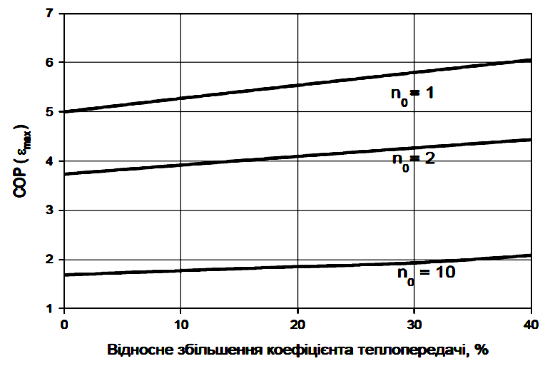  Рис. 2 – Вплив інтенсифікації теплообміну в системі «конденсатор - навколишнє середовище» на максимальний холодильний коефіцієнт (СОР)
Для лінійного закону теплопередачі від поверхні конденсатора в навколишнє середовище граничне значення коефіцієнта перетворення (холодильного коефіцієнта – ε_{max}) при заданій потужності циклу –n₀ (Лінецький – Роднянський – Цирлін, 1969) :
$ε_{\text{max}}=\frac{1}{2n_{0}}\left[\sqrt{n_{0}^{2}+n_{0}\frac{k(T_{С}+T_{Е})}{2}+\frac{k^{2}(T_{С}−T_{Е})^{2}}{8}}−n_{0}−\frac{k(T_{С}−T_{Е})}{4}\right], (1)$

$k=\frac{4k_{Е}k_{С}}{(\sqrt{k_{Е}}+\sqrt{k_{С}})^{2}}\text{.}$Еквівалентний коефіцієнт теплопередачі k обчислюється із співвідношення
(2)

Для первісної оцінки коефіцієнта теплопередачі було обрано узагальнене співвідношення (Ghajar, 2004) для розрахунку тепловіддaчі пpи вимушеному русі двофазного потоку (бульбашковому кипінні та випарюванні), справедливе для вертикальних та горизонтальних каналів із повністю змоченим периметром. Дане співвідношення із середнім абсолютним відхиленням в 12% описує експериментальні дані для двадцять однієї рідини (вода, органічні рідини, холодоагенти, кріоагенти) в діапазоні параметрів: тиск 0,61–196 бap, щільність теплового потоку 10 − 8 × 10⁶ Bт м⁻², масова швидкість 5,6 – 6240 кг м⁻² c⁻¹, діаметр каналу 0,47…74,7 мм. На рисунку 2 представлені залежності граничних холодильних коефіцієнтів для циклів з ненульовою потужністю при різних значеннях різниці температур в конденсаторі і випарнику ΔТ = Т_{С} – Т_{Е}. Для стандартного перепаду температур холодного та гарячого джерел ΔТ = 40 К, зростання ε_{max} може досягати близько 15% при збільшенні швидкості повітряного потоку при охолодженні конденсатора в 3 рази.
У другому розділі «Інтенсифікація процесів теплообміну на поверхні конденсатора. Моделі комп'ютерної флюїдної динаміки» розглянуті математичні моделі теплообміну в холодильних камерах.
Обчислення проводили методами комп'ютерної флюїдної динаміки на основі програмного комплексу ANSYS CFD в 3D зображенні, де рівняння балансу маси, компонентів імпульсу і енергії для стаціонарної моделі мають вигляд:
$$\frac{∂}{∂x_{i}}({ρu}_{i})=0 (3)$$
$$\frac{∂}{∂x_{j}}({ρu}_{i}u_{j})=\frac{∂}{∂x_{j}}[μ_{\text{eff}}(\frac{∂u_{i}}{∂x_{j}}+\frac{∂u_{j}}{∂x_{i}})−\frac{2}{3}μ_{\text{eff}}\frac{∂u_{k}}{∂x_{k}}]−\frac{∂p}{∂x_{k}}+S_{i}, i=1,2,3;i≠j (4)$$

$$\frac{∂}{∂x_{j}}((ρe+p)u_{i})=\frac{∂}{∂x_{i}}(λ_{\text{eff}}\frac{∂T}{∂x_{i}}+u_{j}(τ_{\text{ij}})_{\text{eff}})+S_{h} (5)$$
Для моделювання потоку повітря скрізь трубки конденсатора застосовували стандартну k – ε модель турбулентності. Рівняння руху були доповнені членами, що відображають вплив флуктуації турбулентної кінетичної енергії та процес зменшення таких флуктуацій за рахунок в'язкості (дисипації). У даній моделі вирішуються два додаткових рівняння переносу для турбулентної кінетичної енергії і дисипації турбулентності.
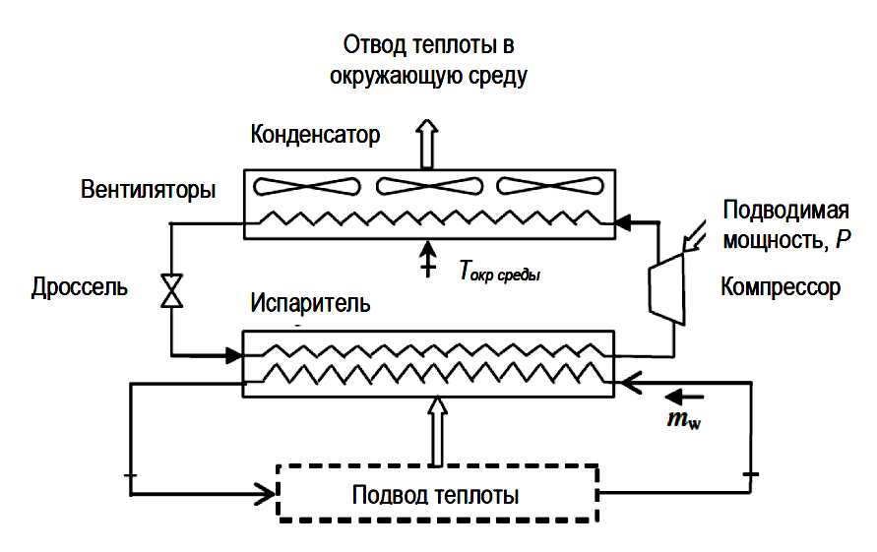
Для проведення експериментальних і теоретичних досліджень були обрані побутовий холодильник NORD-239-7, морозильна і холодильна камери якого були завантажені пакетами-імітаторами харчових продуктів, і торговий холодильник Iнтер-501T. Моделювання проводили для холодильних циклів, що працюють на ізобутані та R134a, при номінальному енергоспоживанні 0,85 кВт*год/добу. Схему холодильного контуру наведено на рис. 3. Температуру в випарнику Т_{Е} було прийнято рівною 265К, температуру навколишнього середовища Т_{навк. серед.} = 308 К.
Відведення теплоти в навколишнє середовище
Вентилятори
Потужність, що підводиться, n
Т _{нав сер}
Дросель
Компресор
Випарник
Підведення теплоти
Рис. 3 – Схема холодильного контуру

Обчислювальні алгоритми базуються на методі кінцевих елементів і зводяться до вирішення системи алгебраїчних рівнянь, отриманих в результаті дискретизації рівнянь балансу маси, імпульсу і енергії. Початкові та граничні умови для прогнозування температурних полів наведені в тексті дисертації.
Нижче на рисунках 4 та 5 показані результати розрахунку температурних полів при різних швидкостях обдування поверхні конденсатора повітряними потоками.
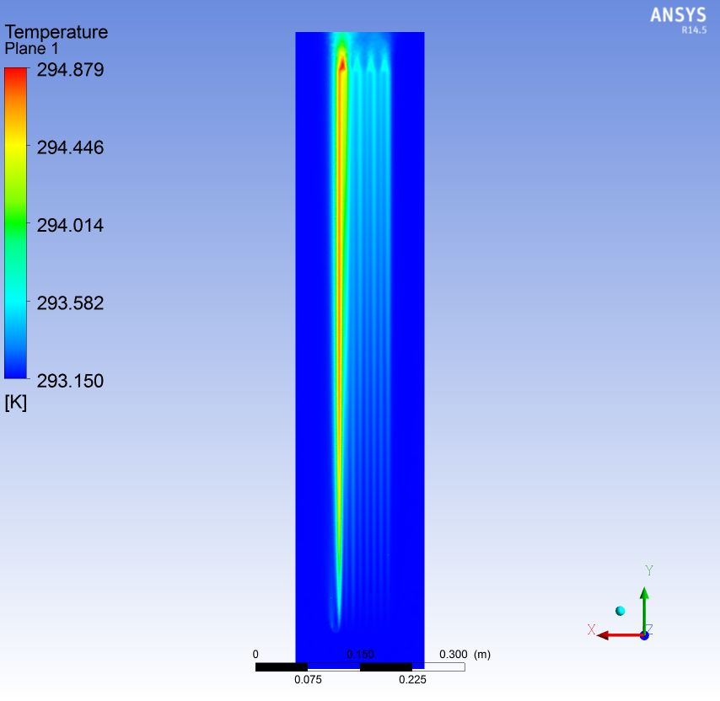 | 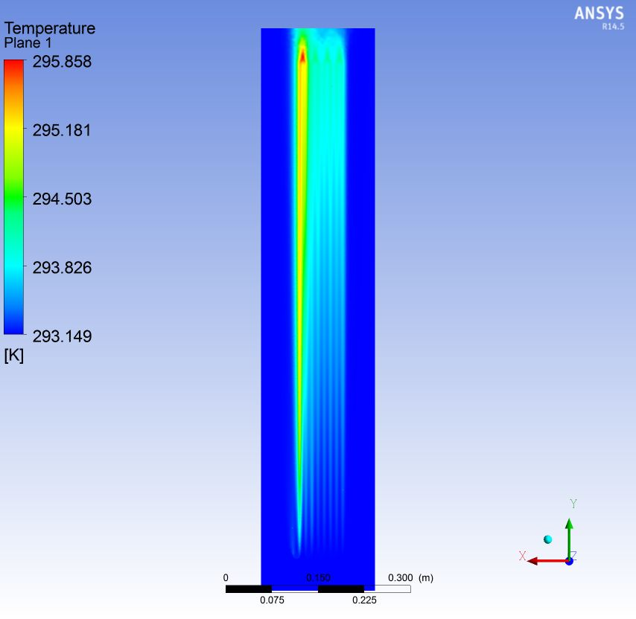
а) б)
Рис. 4 – Температурні поля на поверхні конденсатора при різних швидкостях обдування
а) w =10 м/с; б) w= 5 м/с (переріз конденсатора z = 4 мм)

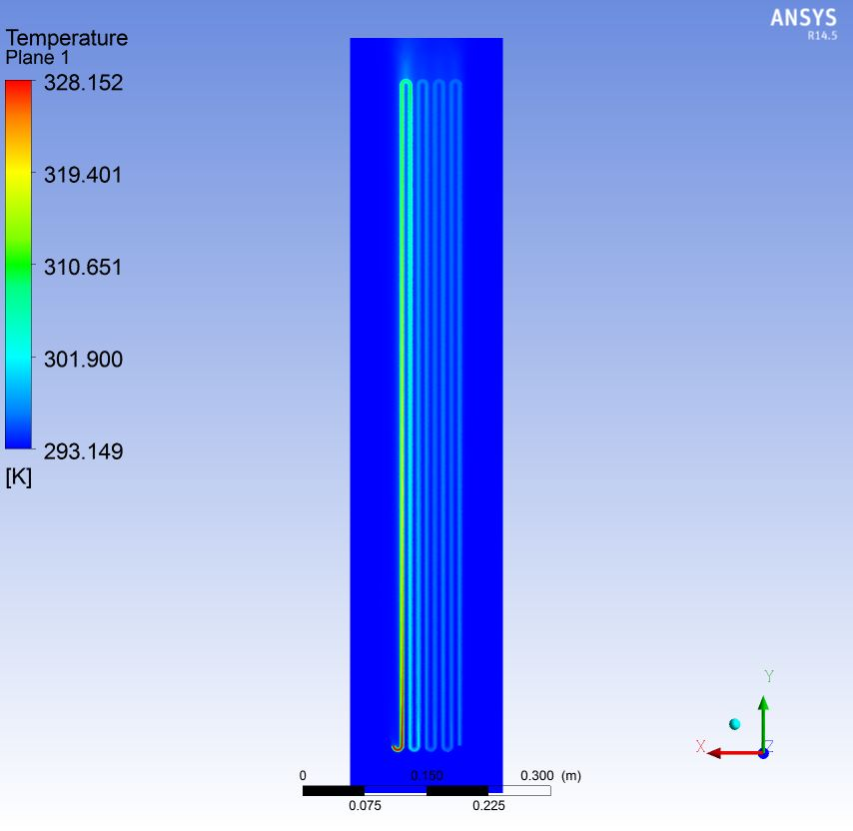 | 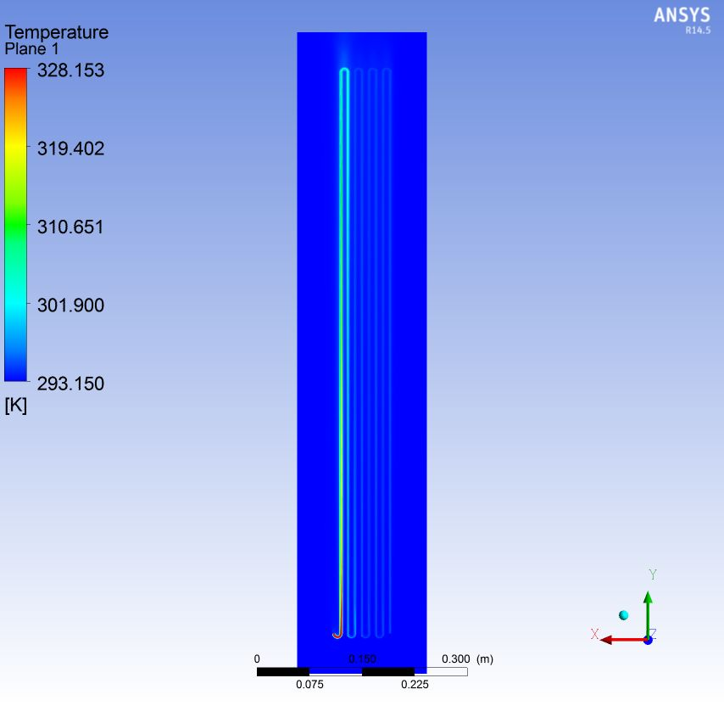
а) б)
Рис. 5 – Температурні поля на поверхні конденсатора при різних швидкостях обдування а) w = 1 м/с; б) w= 10 м/с (переріз конденсатора z = 0 мм)

Результати обчислень показали, що обдув конденсатора призводить до збільшення коефіцієнту теплопередачі і створює рівномірне температурне поле поблизу поверхні тепловиділення. Таким чином, теоретичні моделі продемонстрували принципові можливості збільшення холодильного коефіцієнту за рахунок обдування конденсатора для габаритних параметрів, притаманних малим холодильним машинам. Для перевірки теоретичних прогнозів у наступних розділах була проведена експериментальна верифікація запропонованого способу підвищення теплоенергетичної ефективності.
У третьому розділі «Інтенсифікація тепловіддачі на поверхні конденсаторів. Експериментальні дослідження» наведені результати натурних випробувань, що підтверджують перспективність запропонованого походу до збільшення теплоенергетичної ефективності торгового і побутового холодильного устаткування.
Холодильна шафа «Інтер-501» має здвоєний конденсатор у вигляді двох паралельно розташованих щодо задньої панелі секцій, герметичний компресор марки AEZ1365Y 6A33790300 (електрична потужність 182Вт, холодопродуктивність 155Вт, питома холодопродуктивність 1,17Вт), холодильний агент R134а. Для обдування конденсатора був використаний вентилятор, що має електричну потужність 15Вт, продуктивність 100м³/год. Встановлюється він у ніші холодильної шафи, біля компресора. Повітряний потік, що створюється вентилятором, направлявся на перші та останні витки двосекційного конденсатора й фільтр-осушувач. Швидкість його, за даними вимірювання приладом АИСТ-3М, становила від 0,3 до 0,67 м/с. Розроблена нами електрична схема дозволяє синхронізувати роботу компресора й вентилятора: пуск і зупинка їх відбуваються одночасно. На рисунку 6 представлена схема розподілу конденсатора холодильника на секції й розміщення під ними малогабаритного вентилятора. Дослідження здійснювали в термокамері при фіксованих значеннях температури повітряного середовища. Холодильна шафа завантажувалася пакетами-імітаторами харчових продуктів, при цьому температура в ній підтримувалася на рівні паспортної – 0…8^{о}С.
Для реєстрації температурних полів на поверхні конденсатора нами було використано тепловізійний апаратурно-програмний комплекс «Крионік-4М». При температурі повітряного середовища в термокамері 25^{о}С отримані моментальні зображення джерел тепловиділення й температурних полів у різних точках на поверхні конденсатора. Були отримані тепловізійні знімки поверхні задньої площини холодильника та нанесені на них температурні значення в обраних нами точках. Надана порівняльна оцінка температурних полів на поверхні конденсатора циклічно працюючого ШХ «Інтер-501Т» при відключеному й працюючому малогабаритному вентиляторі, а також проведена оцінка споживання електроенергії холодильником при різних температурах повітря зовнішнього середовища.
На рисунку 7 наведено термографічні зображення конденсатора ШХ «Інтер-501Т» в моменти пуску і зупинки компресора холодильного агрегату при, відповідно, непрацюючому й працюючому вентиляторах.
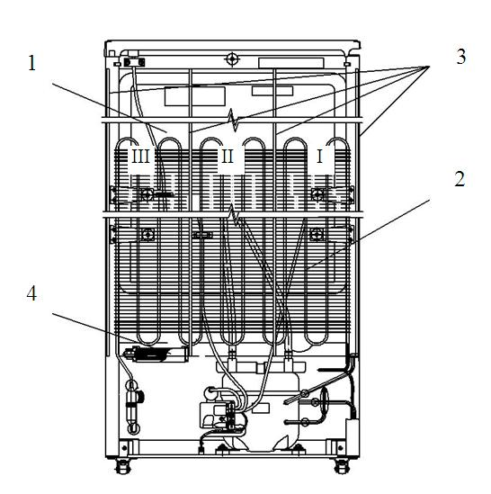
Рис. 6 – Розподіл конденсатора на секції і розміщення малогабаритного вентилятора. Позначення: 1 – задня стінка холодильника, 2 – вертикальний зміяковий конденсатор, 3 – розподільні перегородки, 4 – вентилятор
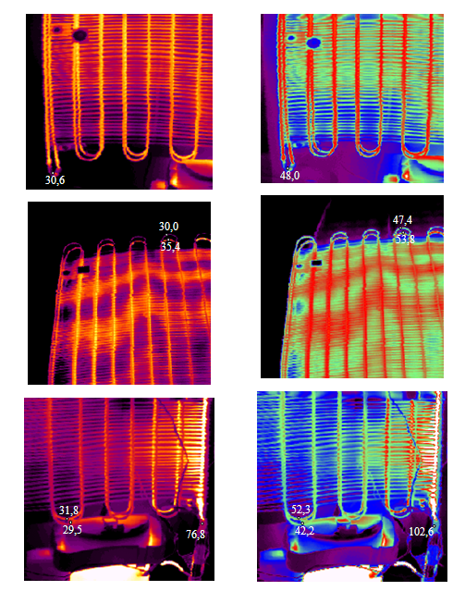 | 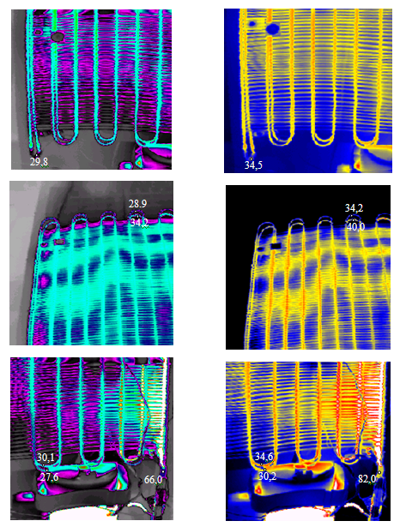
а) б) в) г)
Рис.7 – Теплове зображення конденсатора ШХ «Інтер-501» і розподіл на його поверхні температури (^{о}С) у моменти пуску (а), (в) і зупинки (б), (г) компресора при непрацюючому (а, б) та працюючому (в, г) малогабаритному вентиляторі

Експериментальні дані відповідають логіці теплофізичних процесів, що відбуваються в холодильній машині: при циклічному режимі роботи компресора, температура на поверхні джерел тепловиділення в момент його зупинки перевищує значення в момент його пуску (як при відключеному, так і працюючому малогабаритному вентиляторі); незалежно від умов охолодження, найбільш нагрітими є перші від компресора витки конденсатора; обдув конденсатора малогабаритним вентилятором призводить до істотного зниження температури на його поверхні.
Зниження температури на поверхні конденсатора внаслідок обдування його малогабаритним вентилятором відбиває адекватне зниження температури конденсації холодоагенту в холодильній машині, що сприяє збільшенню ефективності її роботи. При цьому працюючий вентилятор створює повітряну завісу, що зменшує теплоприпливи в холодильну шафу з боку задньої панелі – від джерел тепловиділення.
Були проведені дослідження з визначення добової витрати електроенергії при роботі ШХ «Інтер-501» без обдування й з обдуванням конденсатора малогабаритним вентилятором в інтервалі температури повітряного середовища в термокамері 16...32^{о}С. За даними виконаних досліджень, зниження енергоспоживання при роботі холодильної шафи (без відкривання його дверей) з обдуванням двосекційного конденсатора малогабаритним вентилятором при температурі зовнішнього повітря 16, 20, 25, 32^{о}С склало, відповідно, 0,9, 7,8, 8,7, 12,1%. Екстраполяція графічних залежностей добового споживання електроенергії ШХ «Інтер-501» від температури зовнішнього повітря при відключеному і працюючому на обдув конденсатора малогабаритному вентиляторі показала, що тільки в області температури зовнішнього повітря менше 15,5^{о}С обдув конденсатора виявляється неефективним: має місце перевитрата електроенергії внаслідок роботи вентилятора. Однак використання холодильного приладу в зазначених температурних умовах зовнішнього середовища малоймовірно. Результати проведених досліджень свідчать про те, що теплообмінна поверхня двосекційного конденсатора в холодильнику ШХ «Інтер-501Т», що серійно випускається, недостатня для ефективної роботи його холодильної машини. У зв'язку з цим, була виконана оцінка ступеня ефективності примусового обдування конденсатора з оптимізованою теплообмінною поверхнею в ШХ «Інтер-501» при періодичному відкриванні його дверей, як це передбачено стандартами вимірювань, та без їхнього відкривання.
Експериментальним шляхом при температурі повітря в термокамері 25^{о}С була підібрана додаткова теплообмінна поверхня для конденсатора, для забезпечення ефективної роботи холодильної машини: виникла необхідність додати до двох наявних секцій третю. На рисунку 8 наведені побудовані на основі результатів експериментальних досліджень графіки залежності добового споживання електроенергії N (кВт.год/доб) ШХ «Інтер-501» від температури навколишнього середовища t_{н.с.} (^{о}С) у випадках використання, відповідно, двохсекційного і трьохсекційного конденсатора при відключеному і працюючому на його обдув малогабаритному вентиляторі – лінії, відповідно, 1 і 2.

а) б)
16 17 18 19 20 21 22 23 24 25 26 27 28 29 30 31 32 33
7

6,5

6

5,5

5

4,5

4

3,5

3
5,91
6,72
4,64
5,08
3,95
3,64
3,34
3,37
N,
^{кВт⋅год/доб}
1
2
N,
^{кВт⋅год/доб}
t_{н.с.},
^{о}С

4,5

4

3,5

3

2,5

2
16 18 20 22 24 26 28 30
4,8
4,3
3,29
3,49
2,76
2,8
2,6
2,42
1
2
t_{н.с.},
^{о}С
Рис. 8 – Графіки залежності добового споживання електроенергії ШХ «Інтер-501Т» із двохсекційним (а) та трисекційним (б) конденсатором від температури зовнішнього повітря при виключеному (лінія 1) і працюючому (лінія 2) малогабаритному вентиляторі

На рисунках видно, що з підвищенням температури навколишнього повітря (як при працюючому, так і виключеному малогабаритному вентиляторі) збільшується споживання електроенергії ШХ «Інтер-501» при використанні двох- і трьохсекційного конденсатора. При цьому є істотні розходження у взаємному розташуванні ліній 1 і 2 в добовому споживанні електроенергії. Якщо лінії 1 і 2 не перетинаються у всьому температурному інтервалі від 16 до 32^{о}С, то на іншому рисунку перетинання їх відбувається при температурі зовнішнього повітря 21,5^{о}С. Це свідчить про те, що обдув двохсекційного конденсатора доцільний при будь-якій температурі зовнішнього повітря, при якій реальне використання холодильної шафи, а обдув трьохсекційного конденсатора – тільки при температурі більше 21,5^{о}С (при температурі зовнішнього середовища менше 21,5^{о}С має місце перевитрата електроенергії, обумовлена роботою малогабаритного вентилятора). Завдяки підключенню до конденсатора третьої секції відбулося зниження добового споживання електроенергії холодильною машиною як при відключеному, так і працюючому вентиляторі. Одне тільки підключення до конденсатора третьої секції виявилося в розглянутому інтервалі температури зовнішнього повітря більш ефективним, ніж обдув вентилятором двох його секцій. Максимальний теплоенергетичний ефект забезпечується обдуванням трьохсекційного конденсатора при температурі зовнішнього середовища більше 21,5^{о}С.
Отже, за даними експериментальних досліджень, підключення до конденсатора третьої секції та обдув його малогабаритним вентилятором, що має зазначені вище характеристики, при температурі зовнішнього повітря більше 21,5^{о}С забезпечує істотне поліпшення теплоенергетичних показників роботи ШХ «Інтер-501». Максимальний теплоенергетичний ефект забезпечується обдуванням трьохсекційного конденсатора при температурі зовнішнього середовища більше 21,5^{о}С.
Добове споживання електроенергії холодильною шафою з трьохсекційним конденсатором встановлювали протягом 24 годин роботи його в квазістаціонарному режимі в термокамері при фіксованих значеннях температури повітряного середовища 16, 20, 25, 32^{о}С, причому протягом перших 14 годин двері охолоджуваного об’єму не відкривали, в наступні 10 годин їх відкривали через кожні 6 хвилин на 10 секунд. Холодильну шафу «Інтер-501» завантажували пакетами-імітаторами харчових продуктів, підтримували в ній температуру в межах 0...8^{о}С. В одній серії експериментів малогабаритний вентилятор працював на обдув трьохсекційного конденсатора, в іншій – його було відключено. За даними автоматичної реєстрації добового споживання електроенергії працюючою холодильною шафою в обох серіях експериментів за допомогою вимірювально-обчислювального комплексу побудовані приведені графічні залежності N=f(t_{н.c.}) при виключеному (лінія 1) і працюючому (лінія 2) вентиляторі.
Як видно на рисунку 9, лінії 1 і 2 не перетинаються, розбіжність між ними зростає з підвищенням температури зовнішнього повітря від 16 до 32^{о}С – як і в попередніх дослідженнях, чим вище температура зовнішнього повітряного середовища, тим більше ефективність обдування конденсатора малогабаритним вентилятором.
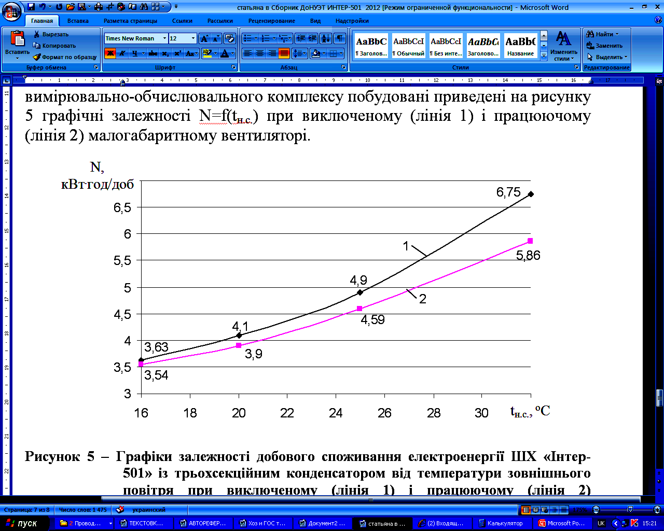

Рис.9 – Графіки залежності добового споживання електроенергії ШХ «Інтер-501Т» із трисекційним конденсатором від температури зовнішнього повітря при виключеному (лінія 1) і працюючому (лінія 2) малогабаритному вентиляторі за умови відкривання дверей

Разом з цим, порівняння графічних залежностей показує, що відкривання дверей холодильної шафи призводить до істотного погіршення теплоенергетичних показників його роботи: числові значення добового споживання електроенергії як при відключеному, так і працюючому малогабаритному вентиляторі наближаються до тих значень, які були встановлені для випадку застосування двохсекційного конденсатора.
Таким чином, обґрунтована експериментальним шляхом доцільність збільшення теплообмінної поверхні конденсатора ШХ «Інтер-501», що серійно випускається, шляхом приєднання третьої повної секції та обдування його малогабаритним вентилятором потужністю 15Вт із продуктивністю 100м³/година: відбувається істотне зниження добового споживання електроенергії.
Четвертий розділ «Управління роботою мікровентілятора для обдування конденсатору» присвячений новому підходу до визначення оптимальних параметрів управління роботою мікровентілятора для обдування конденсатора в залежності від зовнішніх умов на основі компромісного термоекономічного критерію. Для оцінки умов вентилювання побудована спрощена термодинамічна модель холодильної системи. Розрахункові співвідношення для елементів холодильного циклу визначали на основі стандартних виразів для теплоти процесу в ізобарному процесі, роботи компресора в адіабатичному процесі і зниження температури в процесі дроселювання.
В роботі наведена принципова електрична схема холодильника NORD-239-7 із мікровентилятором для відводу теплоти в конденсаторі. Особливістю даної схеми є наявність блоку управління роботою мікровентилятора для обдування конденсатора. Алгоритм роботи вентилятора враховує наявність декількох параметрів, необхідних для раціональної роботи холодильної машини. Цими параметрами є – значення температури навколишнього середовища вище критичних значень та включення компресора холодильної машини. Для заданої холодо-продуктивності (Q₀), потік повітря, що відводить теплоту (Va) варіюється для того, щоб підтримувати в заданих межах температуру конденсації (Tc).
Перевірку працездатності схеми проводили на побутовому холодильнику NORD-239-7, морозильна і холодильна камери якого були завантажені пакетами-імітаторами харчових продуктів. Сталевий конденсатор цього холодильника має 12 з'єднаних калачами вертикальних трубок. Для обдування конденсатора прийнятий відцентровий вентилятор, який має продуктивність 100 м³/год. Він має габаритні розміри, що дозволяють легко встановити його в компресорній ніші. Ця модель вентилятора є раціональною з точки зору компромісу між продуктивністю, енергоспоживанням і габаритами. Для того, щоб досягти максимального енергозбереження розглянуто критерії оптимального управління: енергетичний, екологоенергетичний (TEWI) і нечіткий термоекономічний. Перевагу з точки зору сучасних уявлень про управління процесами в побутовій техніці було віддано нечітким (розпливчастим) критеріям оптимальності – fuzzy logic.
Рисунок 10 ілюструє зміну температури конденсації при різних температурах навколишнього середовища при роботі вентилятора в оптимальному режимі. Характерною особливістю є монотонне зростання температури конденсації з ростом завантаження камери на відміну від стандартної ситуації, коли зміна температури носить пилкоподібний характер. Це свідчить про те, що СОР в разі обдування конденсатора буде вище в порівнянні із звичайним режимом.
Температура конденсації, ^{о}С
Завантаження камери

Рис. 10 – Зміна температури конденсації в залежності від завантаження

За даними натурних випробувань при температурі навколишнього середовища вище критичних величин найбільше зниження витрати електроенергії і чисельних значень КРВ забезпечується незалежно від температури навколишнього середовища і уставки терморегулятора, при охолодженні конденсатора, де холодоагент знаходиться в рідкому стані.
Залежності споживання електроенергії холодильником NORD-239-7 від температури навколишнього середовища при різних позиціях терморегулятора представлені на рисунках 11 (а – в).
t_{н.с.},
^{о}С
16 20 24 28 32 36 40 44
N,
^{кВт⋅год/доб}
1,2

1,1

1,0

0,9

0,8

0,7

0,6

0,5

0,4

t_{н.с.},
^{о}С
16 20 24 28 32 36 40 44
N,
^{кВт⋅год/доб}
1,4

1,3

1,2

1,1

1,0

0,9

0,8

0,7

0,6

1
2
3
5
4
t_{н.с.},
^{о}С
16 20 24 28 32 36 40 44
N,
^{кВт⋅год/доб}
1,5

1,4

1,3

1,2

1,1

1,0

0,9

0,8

1
2
3
4
5
1
2
3
4
5
а) | б) в)
Рис. 11 – Залежності споживання електроенергії холодильником NORD-239-7 від температури навколишнього середовища при різних позиціях терморегулятора (а – min, б – середня, в – max). Лінія 1 - природна конвекція; лінія 2 – обдування повної поверхні конденсатора; лінії 3 -5 – обдування I, II та III секцій, відповідно.

Таким чином, за даними експериментальних досліджень, найбільш доцільний по теплоенергетичним показникам є обдув малогабаритним вентилятором останніх витків конденсатора. Направляти на них повітряний потік, створюваний вентилятором, можна за допомогою дифузора.
Позначення

ρ – густина (кг м⁻³) , u_{i} – компоненти швидкості (м с⁻¹) , р – тиск (Па) , ν – кінематична в’язкість (м²с⁻¹), β – коефіцієнт термічного розширення (К⁻¹), k – коефіцієнт теплопередачі (Вт м⁻² К⁻¹), Т – температура (К), g – прискорення вільного падіння (м с⁻²), e = h_{e} – p/ρ + u_{i}²/2 – питома енергія,
h_{e} – питома ентальпія, μ_{eff} – ефективна динамічна в’язкість, μ – динамічна в’язкість, μ_{t} – турбулентна динамічна в’язкість, λ_{eff} – ефективна теплопровідність, τ_{ij} – тензор напруг, S_{i} – стік імпульсу (утрата тиску на одиницю довжини пакету труб конденсатора), S_{h} – джерело теплоти, індекси «С» та «Е» відповідають конденсатору та випарювачу, СОР – холодильний коефіцієнт, n₀ – потужність циклу.

ВИСНОВКИ ТА РЕЗУЛЬТАТИ
У дисертаційній роботі вирішена актуальна науково-технічна задача теоретичного обґрунтування і створення принципів побудови енергетично ефективного ТПХО.
- Iнтенсифікація процесів тепловіддачі за рахунок локального примусового вентилювання поверхні повітряного конденсатора є одним із шляхів підвищення енергетичної ефективності ТПХО, в якому поєднуються економічна доцільність, екологічна безпека і мінімальні витрати енергії.
- На основі ексергетичного аналізу виконана оцінка впливу елементів холодильного обладнання (вибір холодоагенту і мастильних матеріалів, температури у випарнику і конденсаторі, добавка наночастинок), що використовує парокомпресійні цикли, на теплоенергетичну ефективність системи в цілому.
- Розроблена термодинамічна модель холодильної системи, що описує реакцію енергетичних характеристик на різні умови завантаження і експлуатації; отримані розподіл швидкостей і температур в системі «конденсатор - навколишнє середовище», що імітують теплові режими при охолодженні конденсатора.
- Здійснено термографічний моніторинг теплових полів торгового (ШХ INTER-501-T) і побутового (NORD 239-7) холодильного обладнання при вентилюванні поверхні конденсаторів і побудовані алгоритми оптимального керування роботою мікровентиляторів, що мінімізують витрати енергії.
- Отримані експериментальні дані про теплоенергетичні характеристики торгового і побутового холодильного обладнання при охолодженні конденсатора з різними фазовими станами холодоагенту в умовах змінних параметрів навколишнього середовища.
- Дано експериментальне обґрунтування доцільності збільшення поверхні теплообміну конденсатора моделі торгового холодильника INTER-501T, яка серійно випускається, за рахунок додавання третьої секції та її обдування малогабаритним вентилятором потужністю 15Вт і продуктивністю 100м³/год, що призводить до істотного зниження добового енергоспоживання.
- Розроблено технічні рекомендації з проектування систем торговельного та побутового холодильного обладнання з поліпшеними теплоенергетичними характеристиками за рахунок інтенсифікації тепловіддачі з поверхні конденсаторів.
СПИСОК ОПУБЛІКОВАНИХ РОБІТ
- Об оценке теплоэнергетической эффективности обдува конденсатора холодильного шкафа «Интер-501» [Текст] / Р . В . Брюшков, В . В . Осокін, О . О . Шубін, Ю . А . Селезньова // Холодильна техніка і технологія / – О. , Одес. держ. акад. холоду, 2005. – № 4 (96) – С. 27-30.
Особистий внесок здобувача: обґрунтовано доцільність збільшення теплообмінної поверхні конденсатора ШХ «INTER-501».
- Про підвищення теплоенергетичної ефективності роботи ШХ «ІНТЕР-501» шляхом інтенсифікації теплообмінних процесів на поверхні конденсатора [Текст] / Р . В . Брюшков, В . В . Осокін, О . О . Шубін, Ю . А . Селезньова // Промисловий холод і аміак : сб. науч. тр. междунар. науч-тех. конф., Одеса, 28-30 сент. 2006р. / 2006 – С. 81–84.
Особистий внесок здобувача: обробка та аналіз експериментальних даних при обдуванні конденсатора торгового холодильника .
- Про особливості зміни тиску та температури в холодильній системі побутового холодильника, що працює на ізобутані [Текст] / Р . В . Брюшков, В . В . Осокін, К . А . Ржесік, Ю.А. Селезньова, О . Б . Кудрін, Г . Є . Сиромятов // Обладнання та технології харчових виробництв: темат.зб. наук. пр. / ДонНУЕТ . – Донецьк , 2006. – Вип. 15. – С. 3–10.
Особистий внесок здобувача: обробка та аналіз експериментальних даних, побудова баро- й термограм та циклу роботи холодильної машини.
- Про підвищення теплоенергетичної ефективності роботи ШХ «Інтер-501» шляхом інтенсифікації теплообмінних процесів на поверхні конденсатора [Текст] / Р . В . Брюшков, В . В . Осокін, О . О . Шубін, Ю . А . Селезньова // Холодильна техніка і технологія / ОДАХ – О. , 2006. – № 4 (102) – С. 39–42.
Особистий внесок здобувача: обробка та аналіз експериментальних даних залежності добової витрати електроенергії холодильником від температури зовнішнього середовища ти режимів обдування конденсатору.
- Брюшков Р . В . Про оцінку теплоенергетичної ефективності обдуву в працюючому ПХП частин конденсатора з різним фазовим станом холодоагенту [Текст] / Р . В . Брюшков, В . В . Осокін, Ю . А . Селезньова // Обладнання та технології харчових виробництв: темат.зб. наук. пр. / ДонНУЕТ – Донецьк , 2011. – Вип. 26. – С. 96–102.
Особистий внесок здобувача: розробка методики проведення експерименту, обробка результатів експериментальних даних, обґрунтування геометричної схеми розташування вентилятора.
- Брюшков Р . В . Експериментальні дослідження теплоенергетичної ефективності обдуву конденсатора торгового холодильника [Текст] / Р . В . Брюшков, К . А . Ржесік // Обладнання та технології харчових виробництв : темат. зб. наук. пр. / ДонНУЕТ – Донецьк :, 2012. – Вип. 29. – С. 185-192;
Особистий внесок здобувача: обробка результатів проведення експерименту з термографічної зйомки задньої поверхні холодильника .
З них 7 тез доповідей:
- Об оценке теплоэнергетической эффективности обдува конденсатора ШХ «ИНТЕР-501» [Текст] / Р . В . Брюшков, В . В . Осокін, О . О . Шубін, Ю . А . Селезньова // Современные проблемы холодильной техники и технологии : зб. наук. пр. IV міжнар. наук-тех. конф., Одеса, 21-23 верес. 2005 р./ 2005. – С.65-67.
- Брюшков Р . В . Про зниження споживання електроенергії торговим холодильником в наслідок обува конденсатора малогабаритним вентилятором [Текст] / Р.В. Брюшков, В.В. Осокін // Еколого-енергетичні проблеми початку ХХІ століття : зб. наук. пр. Х всеукр. наук-тех. конф., Одеса, 19-20 квіт. 2010 р./ 2010 – С. 67- 68.
- Об условиях снижения энергопотребления малой холодильной техникой при обдуве конденсатора малогабаритным вентилятором [Текст] / Р . В . Брюшков, В . В . Осокін, Ю . А . Селезньова, К . А . Ржесик // Стратегія якості у промисловості і освіті : VІІІ міжнар. конф. : Варна, Болгарія, 4-11 червня 2010 р. у 3-х т. – Д. ; Варна, 2010. – Т. 1. – С. 145–148.
- Брюшков Р.В. О теплоэнергетической эффективности обдува частей конденсатора бытового холодильного прибора с разным фазовым состоянием в нем холодильного агента [Текст] / Р . В . Брюшков, В . В . Осокін, Ю . А . Селезньова // Стратегія якості у промисловості і освіті : VІІІ міжнар. конф. : Варна, Болгарія, 3-10 червня 2011 р. у 3-х т., – Д. ; Варна, 2011. – Т. 1. – С. 150–153.
- Брюшков Р.В. О теплоэнергетической эффективности обдува конденсатора работающего бытового холодильника [Текст] / Р . В . Брюшков, В . В . Осокін // Современные проблемы холодильной техники и технологии: зб. наук. пр. міжнар. науч-тех. конф., Одеса, 17-20 трав. 2011 р. , 2011. – С. 18-20.
- Брюшков Р.В. О повышении теплоэнергетической эффективнсти работы бытового холодильного прибора путем обдува его конденсатора [Текст] / Р . В . Брюшков, В . В . Осокін, Ю . А . Селезньова // Инновационные разработки в области техники низких температур : зб. наук. пр. ІІ междунар. конф., Москва, 14-16.12. 2011 р. – М. , 2011. – С.74-75.
- Брюшков Р.В. Про зниження енергоспоживання торговими холодильниками [Текст] / Р . В . Брюшков, Р . С . Хакімов, Є . О . Круть // Актуальні проблеми розвитку харчових виробництв, ресторанного та готельного господарств та торгівлі: зб. наук. пр. всеукр. науч-тех. конф., Харків, 15 квіт. 2012 р. – Харків, 2012. – С. 84.

АНОТАЦІЯ
Брюшков Р.В. Підвищення теплоенергетичної ефективності торгового та побутового холодильного обладнання. – Pукопис.
Дисертація на здобуття наукового ступеня кандидата технічних наук за спеціальністю 05.05.14 – холодильна, вакуумна та компресорна техніка, системи кондиціювання. Одеська національна академія харчових технологій. Одеса 2013.
Дисертаційна робота присвячена аналізу, дослідженню, розробці та здійсненню заходів щодо підвищення теплоенергетичної ефективності торгового і побутового холодильного обладнання, які сприяють зменшенню емісії парникових газів в атмосферу. Проведено ексергетичний аналіз основних показників (еколого-енергетичні характеристики холодоагентів і компресорних мастил, температури у випарнику і конденсаторі), що впливають на роботу торгового і побутового холодильного обладнання. Розроблена термодинамічна модель холодильного обладнання, що описує реакцію теплоенергетичних характеристик системи під впливом різних умов завантаження і експлуатації; побудована математична модель розподілу швидкостей і температур в системі «конденсатор - навколишнє середовище», яка імітує теплові режими при охолодженні конденсатора. Отримані експериментальні дані теплоенергетичних характеристик торгового і побутового холодильного обладнання при охолодженні конденсатора з різними фазовими станами холодоагенту в умовах параметрів навколишнього середовища, що змінюються, та визначено оптимальні параметри управління роботою мікровентилятора для обдування конденсатора в залежності від зовнішніх умов на основі компромісного термоекономічного критерію. Представлені технічні рекомендації з проектування систем торговельного та побутового холодильного обладнання з поліпшеними теплоенергетичними характеристиками за рахунок інтенсифікації тепловіддачі з поверхні конденсаторів.
Ключові слова: теплоенергетична ефективність, інтенсифікація теплопередачі, обдування конденсатора, термографічний аналіз.

АННОТАЦИЯ
Брюшков Р.В. Повышение теплоэнергетической эффективности торгового и бытового холодильного оборудования. – Рукопись.
Диссертация на соискание ученой степени кандидата технических наук по специальности 05.05.14 – холодильная, вакуумная и компрессорная техника, системы кондиционирования. Одесская национальная академия пищевых технологий. Одесса. 2013.
Диссертационная работа посвящена анализу, исследованию, разработке и осуществлению мероприятий по повышению теплоэнергетической эффективности торгового и бытового холодильного оборудования, способствующих уменьшению эмиссии парниковых газов в атмосферу. Проведен эксергетический анализ основных показателей (эколого-энергетические характеристики хладагентов и компрессорных масел, температуры в испарителе и конденсаторе), влияющих на работу торгового и бытового холодильного оборудования. Разработана термодинамическая модель холодильного оборудования, описывающая реакцию теплоэнергетических характеристик системы под воздействием различных условий загрузки и эксплуатации; построена математическая модель распределения скоростей и температур в системе «конденсатор – окружающая среда», имитирующая тепловые режимы при обдуве конденсатора. Получены экспериментальные данные о теплоэнергетических характеристиках торгового и бытового холодильного оборудования при обдуве конденсатора с различными фазовыми состояниями хладагента в условиях изменяющихся параметров окружающей среды и определены оптимальные параметры управления работой микровентилятора для обдува конденсатора в зависимости от внешних условий на основе компромиссного термоэкономического критерия. Представлены технические рекомендации по проектированию систем торгового и бытового холодильного оборудования с улучшенными теплоэнергетическими характеристиками за счет интенсификации теплоотдачи с поверхности конденсаторов.
Ключевые слова: теплоэнергетическая эффективность, интенсификация теплопередачи, обдув конденсатора, термографический анализ

ANNOTATION
Bryushkov R.V. Increase heat and power efficiency of commercial and household refrigeration devices. – Manuscript.
The thesis for degree of candidate technical science by specialty 05.05.14 – refrigerating, vacuum, and compressor technics, conditioning systems. – Odessa national academy of food technologies. Odessa. 2013.
The thesis is devoted to the analysis, research, development and implementation of measures to improve the efficiency of thermal power commercial and household refrigeration devices, contributing to reducing its emissions of greenhouse gases in the atmosphere. Held exergy analysis of key indicators (environmental and energy characteristics of the refrigerant and compressor oil, temperature in the evaporator and condenser) that affect the operation of commercial and domestic refrigeration. Developed a thermodynamic model of refrigeration devices, describing the reaction of heat and power system performance under various loading conditions and exploitation, a mathematical model of the distribution of velocity and temperature in the "condenser - environment", imitating the thermal conditions at the condenser. The experimental data on heat and power characteristics of commercial and household refrigeration devices in the condenser with different phase states of the refrigerant in a changing environment parameters and the optimal control settings of the blower fan for the condenser, depending on the external environment on the basis of a compromise thermoeconomic criterion. Provides technical advice on the design of systems of commercial and household refrigeration devices heat power with improved performance due to the intensification of heat transfer from the surface of the condenser.
Keywords: energy efficiency, heat transfer enhancement, blower fan of condenser, thermographic analysis

Для заказа доставки работы
воспользуйтесь поиском на сайте http://www.mydisser.com/search.html

